📚
คู่มือการใช้งานระบบ
Smart Creative Learning Space
จองพื้นที่บริการ — สำนักวิทยบริการ มหาวิทยาลัยนครพนม
สำหรับผู้ใช้งานทั่วไป (นักศึกษา / บุคลากร)
เวอร์ชัน 1.0 | 05 June 2026

1. บทนำ
1.1 ระบบคืออะไร
ระบบจองพื้นที่บริการ Smart Creative Learning Space คือระบบจองห้องออนไลน์ของสำนักวิทยบริการ มหาวิทยาลัยนครพนม ให้ผู้ใช้บริการสามารถจองห้องสำหรับการเรียนรู้และทำกิจกรรมกลุ่มได้ ทั้งผ่าน LINE Official Account และผ่านเว็บไซต์
1.2 ห้องที่ให้บริการ
ชื่อห้อง | ความจุ | สูงสุดต่อครั้ง | ผู้มีสิทธิ์
Mini Theater | 2–15 คน | 2 ชั่วโมง | นักศึกษา / บุคลากร
Edutainment Room | 2–10 คน | 2 ชั่วโมง | นักศึกษา / บุคลากร
Canva Design Room | 1–4 คน | 2 ชั่วโมง | นักศึกษา / บุคลากร
ChatGPT Room | 1–4 คน | 2 ชั่วโมง | นักศึกษา / บุคลากร
ห้องประชุมชั้น 1 | 2–20 คน | 2 ชั่วโมง | นักศึกษา / บุคลากร

1.3 เวลาให้บริการ
วัน | เวลาเปิด-ปิด
จันทร์ – ศุกร์ | 08:30 – 16:30 น.
เสาร์ – อาทิตย์ | 09:00 – 17:00 น.
วันหยุดนักขัตฤกษ์ | ปิดบริการ (แจ้งล่วงหน้า)

ℹ️ จองล่วงหน้าได้สูงสุด 7 วันทำการ (นับเฉพาะวันเปิดบริการ ไม่รวมวันหยุด)

2. ช่องทางการเข้าใช้งาน
2.1 ผ่าน LINE Official Account (แนะนำ)
วิธีนี้เหมาะสำหรับการใช้งานบนสมาร์ตโฟน ระบบจะยืนยันตัวตนผ่าน LINE โดยอัตโนมัติ
- เพิ่มเพื่อน LINE OA: Library@NPU
- กด Rich Menu "จองห้อง" ที่ด้านล่างของหน้าแชท
- เลือกห้องที่ต้องการ และกรอกแบบฟอร์มจอง
✅ LINE OA เปิด LIFF ในแอปพลิเคชัน LINE โดยตรง ไม่ต้องล็อกอินเพิ่มเติม

2.2 ผ่านเว็บไซต์
เปิด browser และเข้าที่ URL:
https://lib.npu.ac.th/reserv/
ระบบจะเปิดหน้า LINE Login อัตโนมัติในครั้งแรก กด "เข้าสู่ระบบด้วย LINE" แล้วอนุญาตสิทธิ์การเข้าถึง
⚠️ ต้องการ HTTPS เท่านั้น — ไม่รองรับ http:// และไม่รองรับการเปิดในหน้าต่าง Incognito

3. การลงทะเบียนครั้งแรก
ผู้ใช้ที่ยังไม่ได้ผูกบัญชี LINE กับระบบมหาวิทยาลัยจะถูก redirect ไปยังหน้าลงทะเบียนโดยอัตโนมัติ ดำเนินการเพียงครั้งเดียว
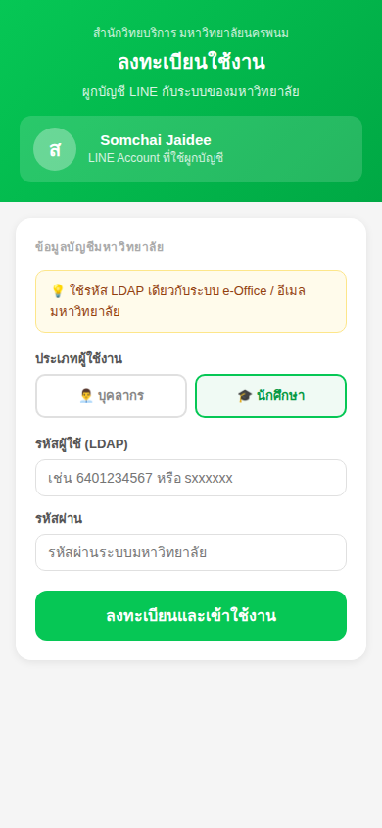
หน้าลงทะเบียนผูกบัญชี LINE กับระบบ LDAP มหาวิทยาลัย
ขั้นตอนการลงทะเบียน
- เลือกประเภทผู้ใช้: "🎓 นักศึกษา" หรือ "👨‍💼 บุคลากร"
- กรอก รหัสผู้ใช้ LDAP ได้แก่ รหัสนักศึกษา (เช่น 6401234567) หรือรหัสบุคลากร (เช่น sxxxxxx)
- กรอก รหัสผ่าน — รหัสเดียวกับระบบ e-Office / อีเมลมหาวิทยาลัย
- กด "ลงทะเบียนและเข้าใช้งาน"
- ระบบตรวจสอบข้อมูลจากฐานข้อมูล LDAP มหาวิทยาลัย — ใช้เวลาประมาณ 5–10 วินาที
- เมื่อสำเร็จ ระบบ redirect กลับสู่หน้าที่ต้องการโดยอัตโนมัติ
✅ หากลงทะเบียนแล้วเพื่อใช้งานบนเว็บไซต์ไม่จำเป็นต้องลงทะเบียนซ้ำเมื่อใช้ผ่าน LINE OA อีกครั้ง ระบบจะจำบัญชีที่ผูกไว้แล้ว

⚠️ ข้อผิดพลาดที่พบบ่อย: "รหัสผ่านไม่ถูกต้อง" — กรุณาตรวจสอบ Caps Lock และลองพิมพ์ใหม่ หากลืมรหัสผ่านติดต่อฝ่าย IT มหาวิทยาลัย

4. หน้าหลัก
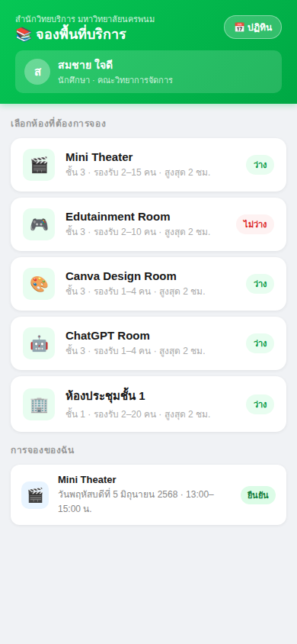
หน้าหลัก — แสดงรายการห้องและการจองของฉัน
ส่วนประกอบของหน้าหลัก
ส่วน | คำอธิบาย
แถบบน (Header) | ชื่อระบบ, ชื่อผู้ใช้ที่ล็อกอิน, ปุ่มไปยังปฏิทิน
รายการห้อง | แสดงห้องทั้งหมด พร้อมสถานะ ว่าง/ไม่ว่าง คลิกเพื่อเข้าจอง
สถานะห้อง (Badge) | สีเขียว = ว่าง, สีแดง = ไม่ว่างในขณะนี้
การจองของฉัน | แสดงการจองที่ยืนยันแล้วของผู้ใช้ในวันนี้และข้างหน้า

5. การจองพื้นที่
5.1 เลือกห้องที่ต้องการ
จากหน้าหลัก คลิกการ์ดห้องที่ต้องการเพื่อเปิดแบบฟอร์มจอง
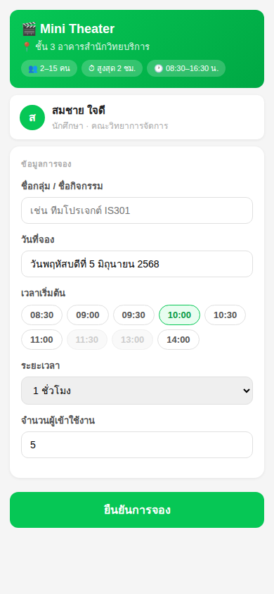
แบบฟอร์มจองห้อง — กรอกข้อมูลการจอง
5.2 กรอกข้อมูลการจอง
ฟิลด์ | คำอธิบาย | ตัวอย่าง
ชื่อกลุ่ม / กิจกรรม | ชื่อกลุ่มหรือชื่อกิจกรรม | ทีมโปรเจกต์ IS301
วันที่จอง | คลิกเลือกวันจาก date picker | 5 มิถุนายน 2568
เวลาเริ่มต้น | เลือก slot เวลาที่ว่าง (สีเทา = ไม่ว่าง) | 10:00
ระยะเวลา | เลือกระยะเวลาการใช้งาน | 1 ชั่วโมง
จำนวนผู้เข้าใช้งาน | จำนวนสมาชิกกลุ่ม (ต้องอยู่ในช่วงที่ห้องกำหนด) | 5

5.3 ยืนยันการจอง
- ตรวจสอบข้อมูลให้ถูกต้องทั้งหมด
- กด "ยืนยันการจอง"
- ระบบตรวจสอบช่วงเวลาและความพร้อมของห้อง (ใช้เวลาไม่เกิน 3 วินาที)
- หากสำเร็จ ระบบแสดงหน้า "จองสำเร็จแล้ว!" พร้อมส่ง LINE Notification
⚠️ Slot เวลาสีเทา หมายถึงถูกจองแล้วหรืออยู่นอกเวลาเปิดบริการ ไม่สามารถเลือกได้

ℹ️ จองล่วงหน้าได้สูงสุด 7 วันทำการ นับจากวันที่เปิดบริการ ไม่รวมวันหยุด

6. หน้ายืนยันการจอง
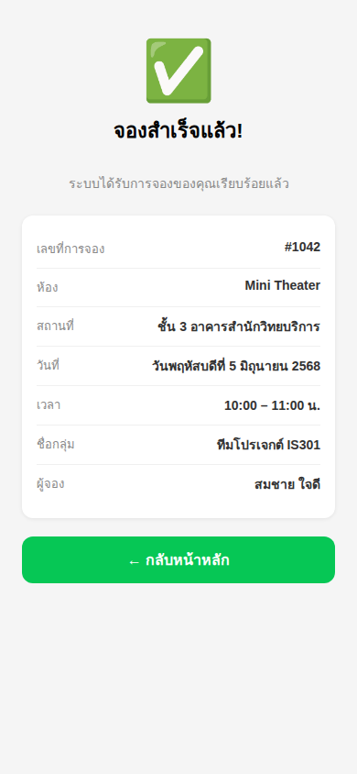
หน้ายืนยันการจองสำเร็จ
เมื่อจองสำเร็จระบบแสดงหน้ายืนยันพร้อมรายละเอียด ได้แก่ เลขที่การจอง ชื่อห้อง วันที่ เวลา และชื่อผู้จอง พร้อมกันนั้นระบบส่ง LINE Notification ไปยังบัญชี LINE ของผู้จองโดยอัตโนมัติ
ℹ️ หากไม่ได้รับ LINE Notification ภายใน 5 นาที กรุณาตรวจสอบว่าไม่ได้บล็อก LINE OA ของสำนักวิทยบริการ

7. การดูการจองของฉัน
กลับมายังหน้าหลักจะเห็นรายการ "การจองของฉัน" ที่ด้านล่าง ซึ่งแสดงการจองที่ยังมีผล (สถานะ: ยืนยัน) ทั้งวันนี้และวันข้างหน้า
ข้อมูลที่แสดงในแต่ละรายการ:
- ชื่อห้องและไอคอน
- วันที่และช่วงเวลา
- สถานะการจอง (ยืนยัน / ถูกยกเลิก)
- ปุ่มยกเลิกการจอง (กรณีที่ยังไม่ถึงเวลา)

8. การยกเลิกการจอง
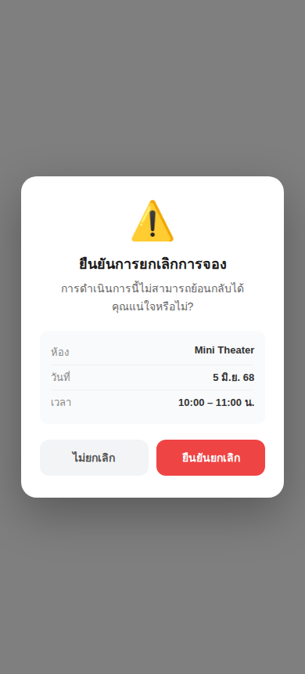
หน้ายืนยันการยกเลิกการจอง
- กดปุ่ม "ยกเลิก" ที่รายการการจองในหน้าหลัก
- ระบบแสดง dialog ยืนยัน พร้อมแสดงรายละเอียดการจองที่จะยกเลิก
- กด "ยืนยันยกเลิก" เพื่อดำเนินการ หรือ "ไม่ยกเลิก" เพื่อกลับ
- ระบบบันทึกการยกเลิกและส่ง LINE Notification แจ้งผล
🚫 การยกเลิกไม่สามารถย้อนกลับได้ หากต้องการใช้งานในช่วงเวลาเดิมอีกครั้ง ต้องจองใหม่

9. การเช็คอิน
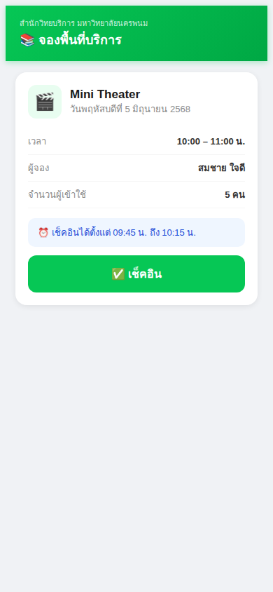
หน้าเช็คอินก่อนเข้าใช้งานห้อง
ก่อนเข้าใช้งานห้องตามเวลาที่จอง ผู้ใช้ต้องเช็คอินผ่านแอปพลิเคชัน
เงื่อนไขการเช็คอิน
- เช็คอินได้ตั้งแต่ 15 นาทีก่อนเวลาเริ่มจอง
- เช็คอินได้ไม่เกิน 15 นาทีหลังเวลาเริ่ม (หลังจากนั้นระบบจะ auto-cancel)
- กดปุ่ม "✅ เช็คอิน" ในหน้าหลัก หรือผ่าน LINE Notification ที่ส่งให้ก่อนถึงเวลา 15 นาที
⚠️ หากไม่เช็คอินภายในเวลาที่กำหนด ระบบจะยกเลิกการจองอัตโนมัติ เพื่อให้ผู้อื่นสามารถจองได้

10. ปฏิทินการจอง (สาธารณะ)
ผู้ใช้ทุกคนสามารถดูปฏิทินการจองได้โดยไม่ต้องล็อกอิน ผ่าน URL:
https://lib.npu.ac.th/reserv/calendar/
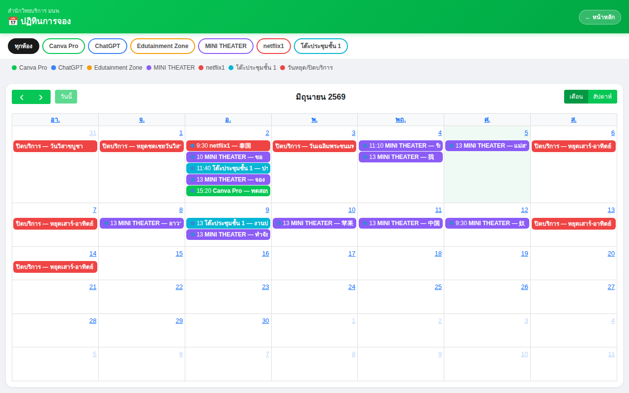
ปฏิทินแสดงการจองทั้งหมดของทุกห้อง
- คลิกที่ชื่อเหตุการณ์บนปฏิทินเพื่อดูรายละเอียด
- กรองตามห้องได้จากเมนู Filter ด้านบน
- สลับมุมมองระหว่าง รายเดือน / รายสัปดาห์ / รายวัน

11. ข้อมูลห้อง
แต่ละห้องมีหน้ารายละเอียดแบบ public ที่ไม่ต้องล็อกอิน สามารถเข้าถึงได้จากปุ่มใน Rich Menu หรือ URL โดยตรง
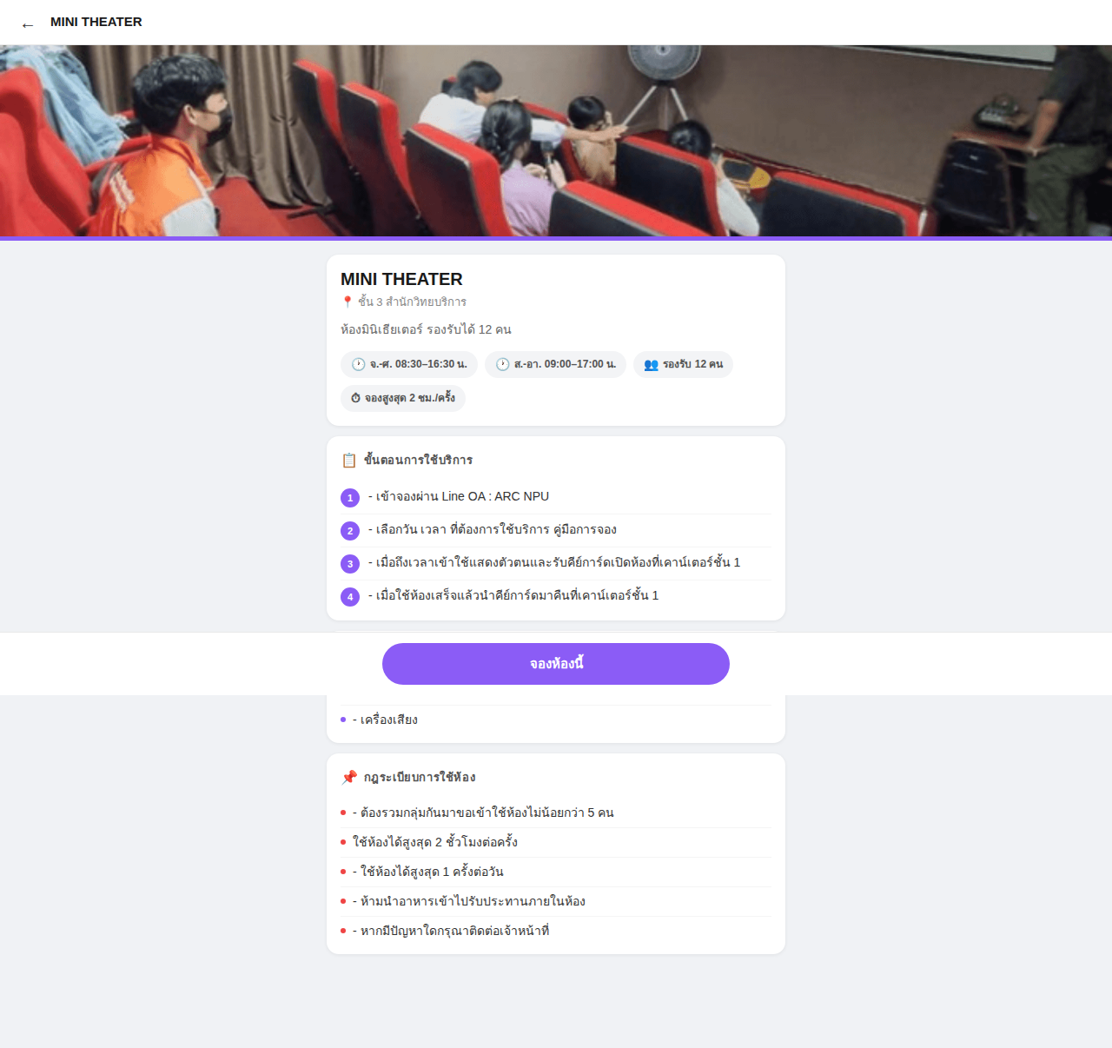
หน้ารายละเอียดห้อง Mini Theater
ห้อง | URL
Mini Theater | https://lib.npu.ac.th/reserv/room/mini/
Edutainment Room | https://lib.npu.ac.th/reserv/room/edutainment/
Canva Design Room | https://lib.npu.ac.th/reserv/room/canva/
ChatGPT Room | https://lib.npu.ac.th/reserv/room/chat-gpt/
ห้องประชุมชั้น 1 | https://lib.npu.ac.th/reserv/room/meeting_f1/

12. บัตรสมาชิกดิจิทัล (Virtual Card)
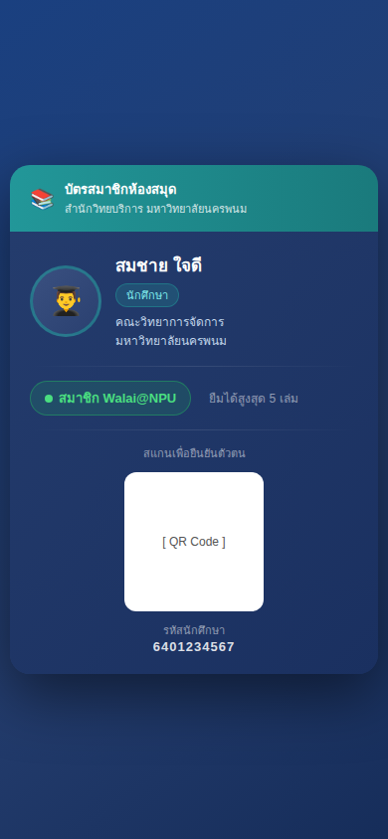
บัตรสมาชิกดิจิทัล — แสดงสถานะ Walai@NPU และ QR Code
บัตรสมาชิกดิจิทัลใช้แทนบัตรห้องสมุดจริง สามารถเข้าถึงได้ผ่าน LINE OA หรือ URL:
https://lib.npu.ac.th/reserv/card/
ส่วนประกอบของบัตร
ส่วน | คำอธิบาย
ชื่อ-นามสกุล | ชื่อจริงจากฐานข้อมูลมหาวิทยาลัย
ประเภทสมาชิก | นักศึกษา หรือ บุคลากรภายในมหาวิทยาลัย
สถานะ Walai@NPU | แสดงสถานะสมาชิก Walai และจำนวนเล่มที่ยืมได้
QR Code | ใช้สแกนที่เคาน์เตอร์บริการเพื่อยืนยันตัวตน

13. การควบคุมอุปกรณ์ในห้อง (IoT Room Control)
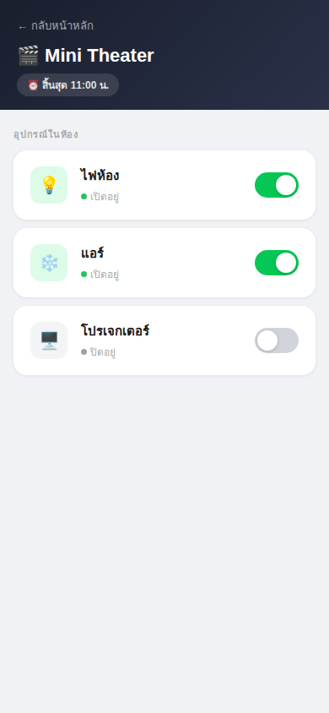
หน้าควบคุมอุปกรณ์ไฟและแอร์ในห้องที่กำลังใช้งาน
ขณะใช้งานห้องอยู่ ผู้จองสามารถควบคุมอุปกรณ์ภายในห้อง เช่น ไฟ แอร์ โปรเจกเตอร์ ผ่านแอป ได้โดยตรง โดยไม่ต้องหาสวิตช์
วิธีเข้าถึง
- กดปุ่ม "ควบคุมอุปกรณ์" บน LINE Notification ที่ส่งเมื่อถึงเวลาจอง
- หรือเข้าผ่าน URL: https://lib.npu.ac.th/reserv/room-control/
- ระบบตรวจสอบสิทธิ์ว่าผู้ใช้มีการจองที่ active อยู่ก่อนแสดงหน้าควบคุม
การเปิด/ปิดอุปกรณ์
- กดสวิตช์ Toggle ด้านขวาของแต่ละอุปกรณ์เพื่อเปิด/ปิด
- สถานะสีเขียว = เปิดอยู่, สีเทา = ปิดอยู่
- หากอุปกรณ์แสดงสถานะ "ออฟไลน์" ไม่สามารถควบคุมได้ — แจ้งเจ้าหน้าที่
ℹ️ อุปกรณ์จะปิดอัตโนมัติเมื่อหมดเวลาการจอง ระบบส่ง LINE Notification แจ้งก่อน 10 นาที

14. คำถามที่พบบ่อย (FAQ)
Q: จองได้กี่ครั้งต่อวัน?
A: ไม่มีการจำกัดจำนวนครั้งต่อวัน แต่ไม่สามารถจองซ้อนทับเวลาในห้องเดียวกันได้
Q: ลืมเช็คอินทำยังไง?
A: หากเลยเวลาเช็คอิน 15 นาทีแล้ว ระบบจะยกเลิกการจองอัตโนมัติ ต้องทำการจองใหม่
Q: ยกเลิกได้ถึงเมื่อไหร่?
A: สามารถยกเลิกได้จนถึงก่อนเวลาเริ่มจอง ไม่สามารถยกเลิกหลังถึงเวลาหรือหลังเช็คอินแล้ว
Q: ทำไม slot เวลาถึงเป็นสีเทาทั้งหมด?
A: อาจเกิดจาก (1) วันนั้นมีการปิดห้องชั่วคราว (2) ถูกจองครบแล้ว (3) อยู่นอกเวลาเปิดบริการ ลองเลือกวันอื่นหรือห้องอื่น
Q: เปลี่ยนเวลาการจองได้ไหม?
A: ระบบยังไม่รองรับการแก้ไขการจอง ต้องยกเลิกแล้วจองใหม่
Q: ลงทะเบียนแล้วยังเข้าไม่ได้?
A: ตรวจสอบว่าบัญชี LINE ที่ใช้ลงทะเบียนตรงกับที่ใช้เปิดแอปในปัจจุบัน หากยังมีปัญหาติดต่อเจ้าหน้าที่
Q: บัตรสมาชิกหมดอายุเมื่อไหร่?
A: บัตรสมาชิกมีอายุตามสถานะนักศึกษา/บุคลากรในฐานข้อมูลมหาวิทยาลัย หากพ้นสภาพจะใช้งานไม่ได้
Q: ติดต่อเจ้าหน้าที่ทาง LINE ได้ไหม?
A: ได้ครับ/ค่ะ สามารถส่งข้อความมาที่ LINE OA Library@NPU ได้ตลอดเวลาทำการ

ภาคผนวก ก — สัญลักษณ์และสถานะ
สัญลักษณ์ / สี | ความหมาย
🟢 สีเขียว (ว่าง) | ห้องพร้อมให้จอง
🔴 สีแดง (ไม่ว่าง) | ห้องถูกจองแล้วในช่วงเวลานั้น
⚫ Slot สีเทา | ช่วงเวลานั้นไม่สามารถจองได้ (ถูกจอง / ปิด / นอกเวลา)
✅ ยืนยัน | การจองสมบูรณ์แล้ว
❌ ยกเลิก | การจองถูกยกเลิกแล้ว
⏰ รอเช็คอิน | ถึงเวลาแล้ว รอการยืนยันเข้าใช้

ภาคผนวก ข — การแจ้งเตือน LINE
เหตุการณ์ | เวลาส่ง
จองสำเร็จ | ทันทีหลังจอง
เตือนก่อนเข้าใช้งาน | 15 นาทีก่อนเวลาเริ่ม
เตือนใกล้หมดเวลา | 10 นาทีก่อนหมดเวลาการจอง
ปิดอุปกรณ์อัตโนมัติ | เมื่อหมดเวลาการจอง
ยกเลิกโดยเจ้าหน้าที่ | ทันทีเมื่อถูกยกเลิก
ยกเลิกอัตโนมัติ (ไม่เช็คอิน) | เมื่อครบ 15 นาทีหลังเวลาเริ่ม

ภาคผนวก ค — ข้อมูลติดต่อ
ช่องทาง | รายละเอียด
LINE OA | Library@NPU (เพิ่มเพื่อนในแอป LINE)
เว็บไซต์ | https://lib.npu.ac.th/reserv/
โทรศัพท์ | สำนักวิทยบริการ มหาวิทยาลัยนครพนม
เคาน์เตอร์ | ชั้น 1 อาคารสำนักวิทยบริการ ในวันและเวลาทำการ

